北京化工大学橡塑机械研究所校外实习基地参观实习报告

一、基地概况
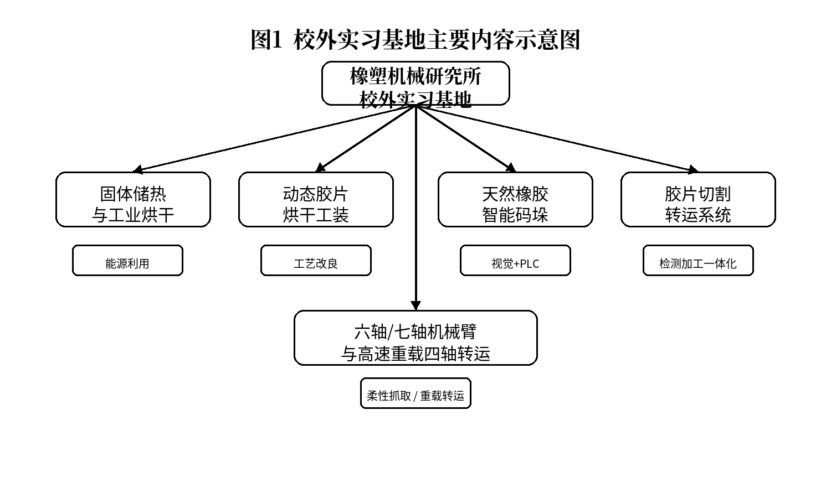
图1 校外实习基地主要内容示意图

二、固体储热装置及工业烘干系统
固体储热装置令我印象深刻。该系统利用低谷电、光伏等清洁能源制热储存在储热体内，高峰时段按需释热，主要由储热镁砖、保温板、电加热元件、风机及电控系统组成，清洁灵活，可直接用于终端烘干。设备可将储热体加热至 600℃储存显热，通过风机换热产出高温热风。
针对烘干所需的 70 至 90℃低温热风，系统通过混风管兑入冷风调温。其以炉温、进风、冷风风量为输入参数，依托算法与变频调控稳定出风温度。该装置可错峰储热用电，有效降低能耗成本、减少碳排放，提升企业经济效益。
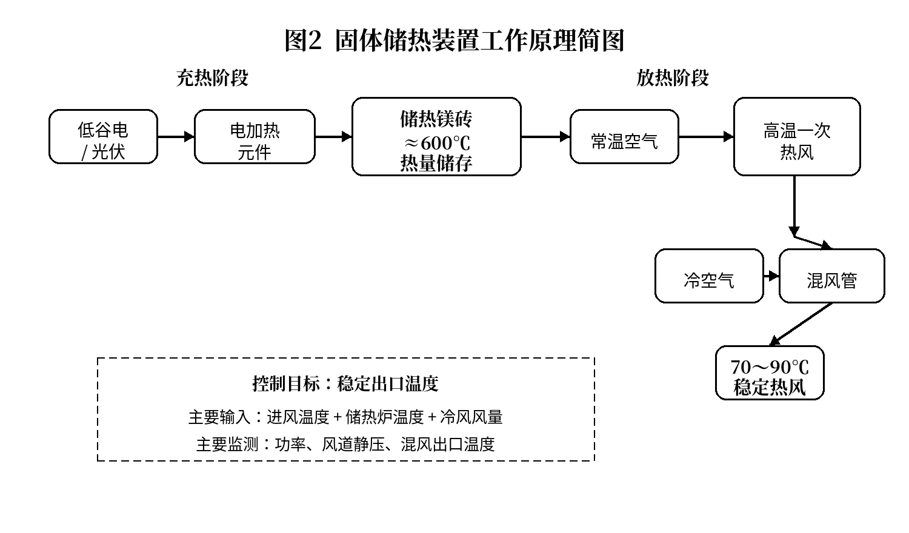
图2 固体储热装置工作原理简图

三、动态胶片烘干工装
针对湿胶片悬挂烘干受热不均的问题，现场采用动态烘干工装。设备由电机驱动，通过链轮链条传动，带动轨道胶片在热风场内往复运动，有效改善烘干均匀性。现有轨道长 7–8 米，后续将扩容至 45 米，并增设密封与自动上下料机构。该案例体现出工程设计常从工艺痛点出发，通过机械传动与结构优化，逐步提升设备自动化与工艺稳定性。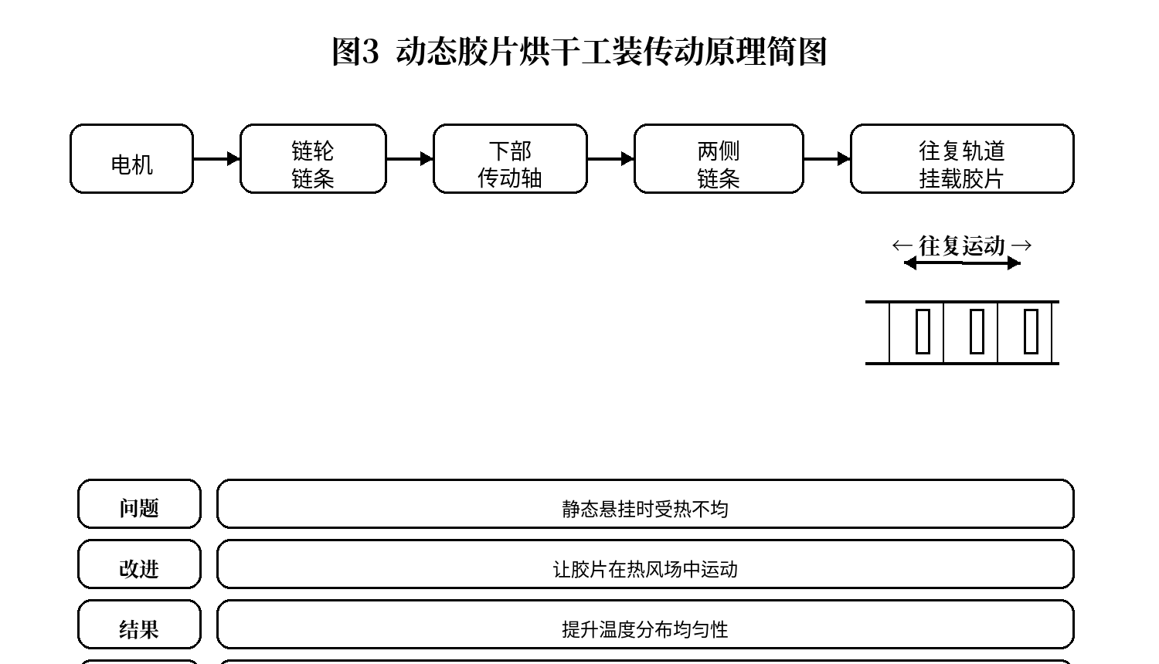
图3 动态胶片烘干工装传动原理简图

四、天然橡胶智能码垛系统
标准胶块尺寸 33 cm×66 cm×20 cm、重 35 kg，适配 100 kg 负载机械臂。系统分为三层：视觉与 YOLO 识别构成感知层，Qt 上位机与 PLC 组成控制层，各类电机、气缸与机械臂为执行层，控制链路清晰连贯。
码垛时视觉实时定位，经 PC 运算补偿后由 PLC 修正机械臂轨迹，保障抓取堆放精度。设备支持多形式铺膜码垛，相较固定轨迹作业，拆垛对识别精度与控制稳定性要求更高。现场规范明确，需远离机器人作业区，故障优先急停排障，严禁带电操作。
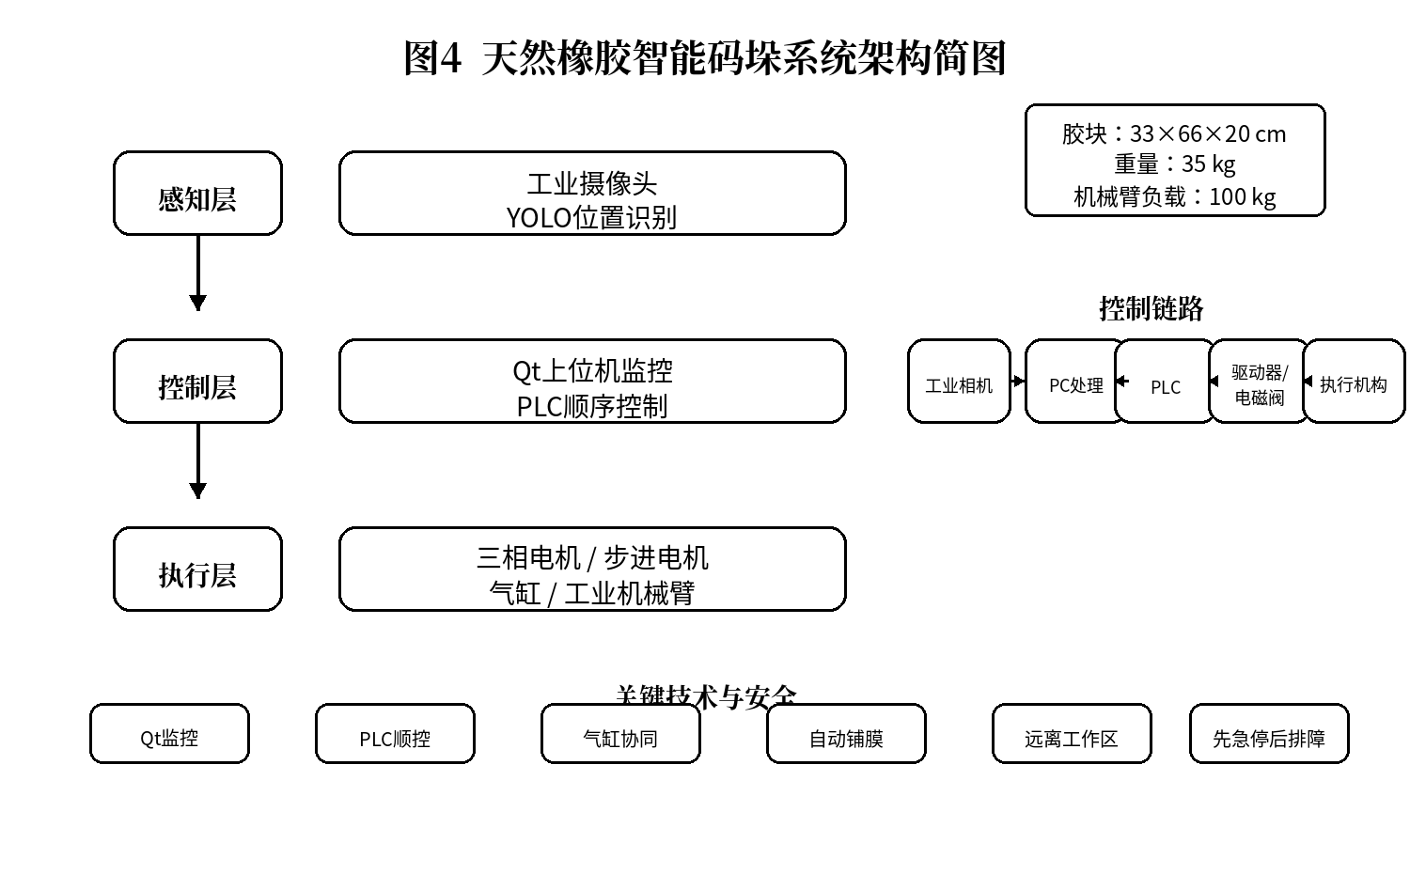
图4 天然橡胶智能码垛系统架构简图

五、视觉驱动胶片切割转运系统
视觉驱动胶片切割转运系统，可动态识别胶片姿态、剔除杂质、实时称重，一体化完成切割、称重、转运作业。系统整合传送、切割、称重、搬运模块，遵循 “识别 — 抓取 — 搬运 — 切割 — 称重” 自动化流程，是集检测、加工、转运、质检于一体的小型自动化产线。该设备充分体现了工程核心思想：工艺需求决定机械结构与控制方案的设计逻辑。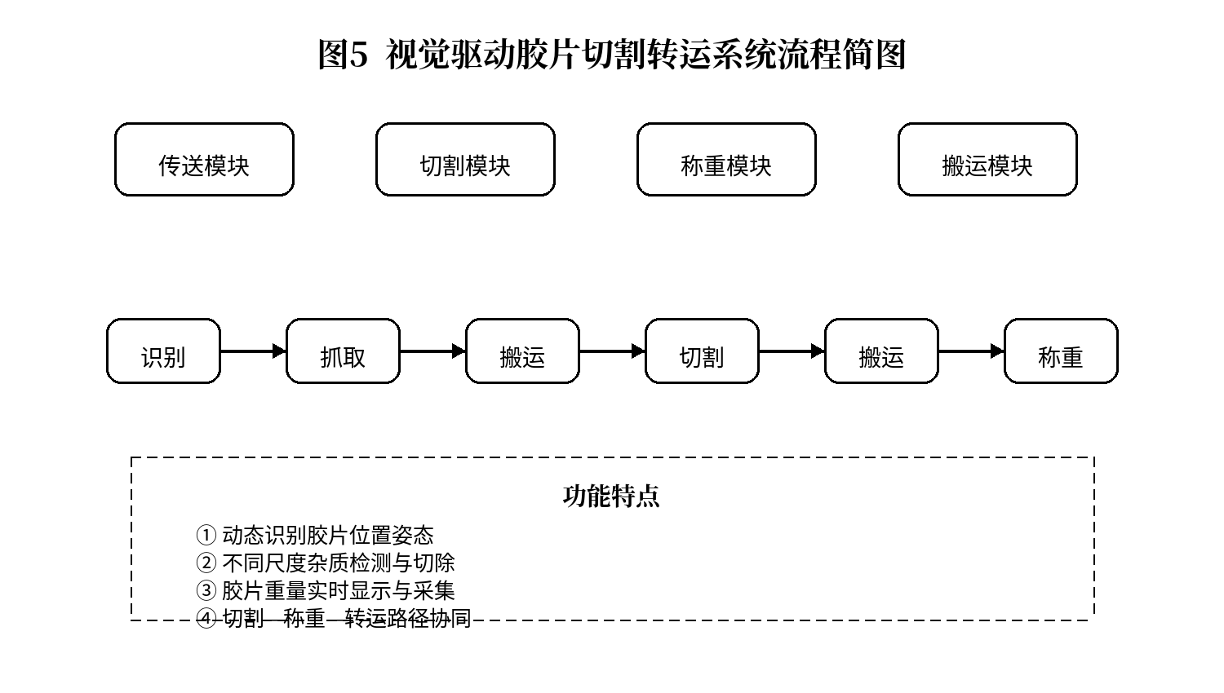
图5 视觉驱动胶片切割转运系统流程简图

六、六轴机械臂、第七轴地轨与四轴重载转运系统
我重点观察了多类工业转运设备。六轴机械臂姿态灵活，搭配第七轴地轨可大幅拓展作业范围；胶片搬运依靠 0.6MPa 气源驱动真空发生器，平稳吸附柔性工件。可见工业机器人作业，需依托本体自由度、末端工具、视觉定位与节拍协同配合。
高速重载四轴转运系统主打大负载、高效率，由三轴直线轴与一回转轴构成，配套伺服驱动与电控系统，可替代多名人工，效率提升超 90%。设备采用 “电机 — 行星减速器 — 齿轮齿条” 传动，气缸夹具由 PLC 与触摸屏调控，整机承载约 2 吨，抓取重量 700–800kg，适配重型工件连续转运
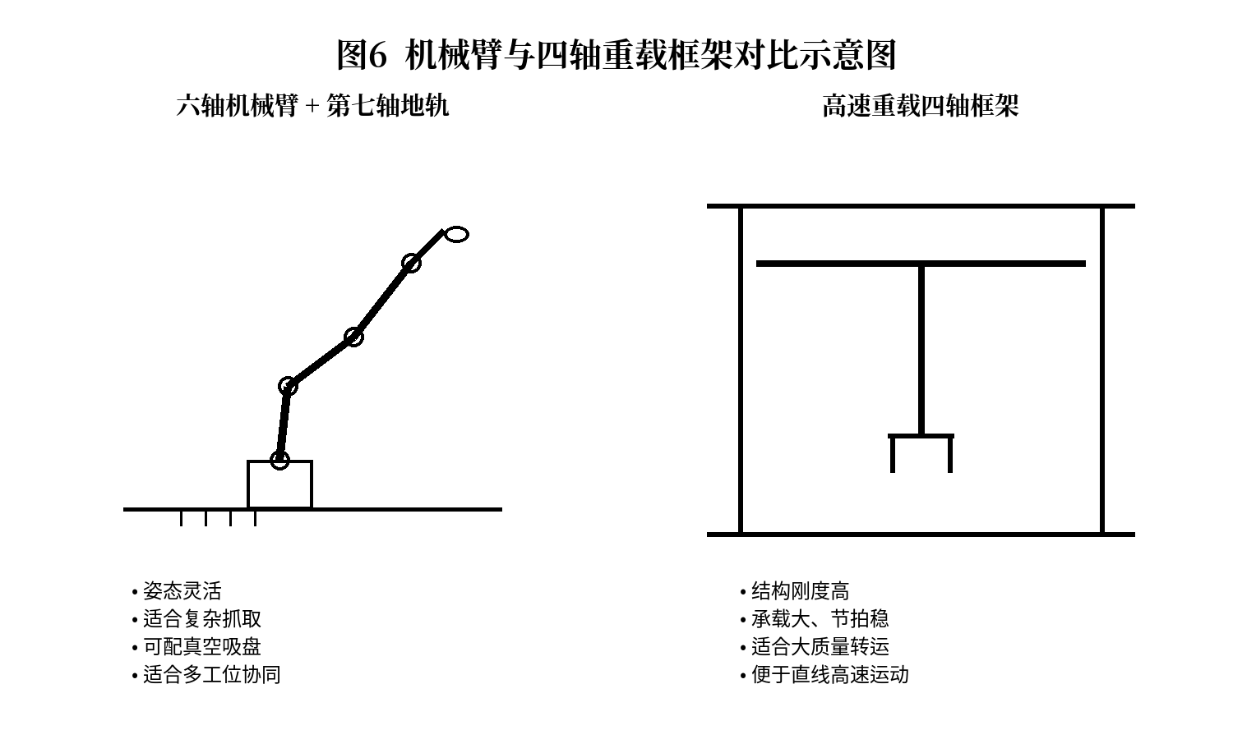
图6 机械臂与四轴重载框架对比示意图

七、典型设备比较与安全认识
从应用场景来看，六、七轴机械臂姿态灵活，适配复杂抓取与多工位作业；四轴重载设备刚度强、载荷大、运行稳定，适合重型工件转运。储热与烘干设备也体现出，橡塑机械不止用于搬运，更兼顾能源利用与工艺优化。同时我深刻认识到，设备安全并非附加要求，而是机械结构、电气防护与控制逻辑一体化的系统设计核心。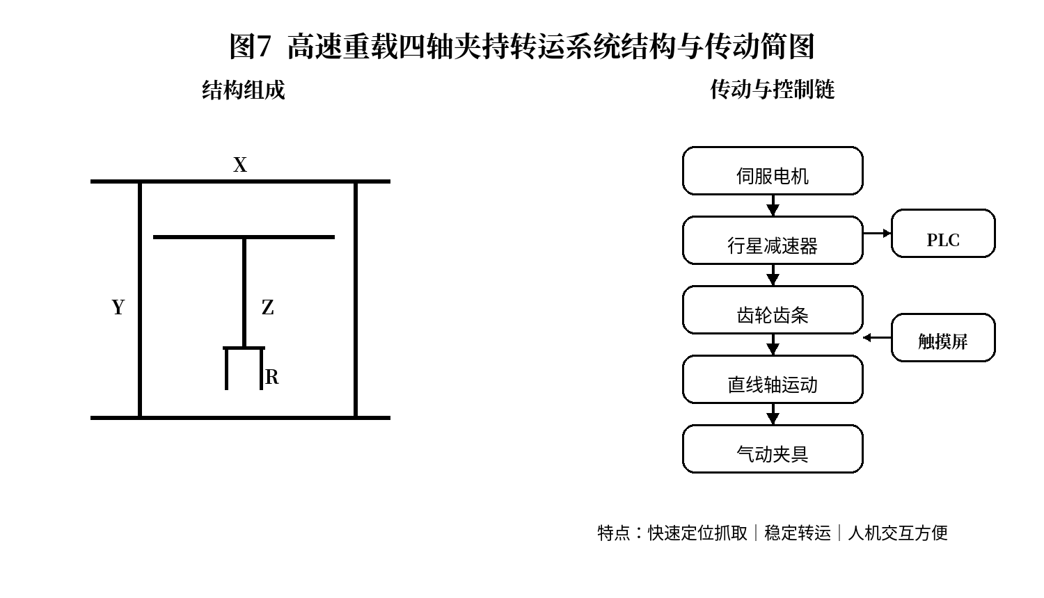
图7 高速重载四轴夹持转运系统结构与传动简图

八、实习认识与总结
本次实习让我认识到，现代橡塑机械是集结构、传动、测控、算法与安全防护于一体的综合系统。固体储热融合热工与温控技术，烘干工装优化机械运动工艺，码垛切割设备结合视觉与 PLC 控制，多轴机械装备则体现柔性与重载的设计思路。本次参观打通了课堂零散的专业知识与工业实景，为后续学习、实验及报告撰写提供了扎实支撑。

